Київський національний університет імені Тараса Шевченка
Факультет комп`ютерних наук та кібернетики
Кафедра інтелектуальних програмних систем
Парадигми об’єктно-орієнтованого програмування

Документація коду
Виконала студентка 2-го курсу
Групи ІПС-22
Порва Катерина Дмитрівна

Київ - 2025
Тема: Документація коду (Doxygen/JavaDoc/…) і автоматична публікація через GitHub Actions та GitHub Pages
Мета:
Навчитися:
- документувати код стандартними коментарями (Doxygen, JavaDoc тощо);
- автоматично генерувати HTML-документацію в CI/CD;
- публікувати її на GitHub Pages після кожного коміту.
Теорія
Системна документація – це документи, які описують саму систему та її частини. Вона містить документи вимог, проєктні рішення, описи архітектури, вихідний код програми та поширені запитання.
Документація користувача – це документи, які підготовлені в основному для кінцевих користувачів продукту та системних адміністраторів. Вона включає навчальні посібники, посібники користувача, посібники з усунення несправностей, встановлення та довідкові посібники
Doxygen – кросплатформна система документування початкового коду програм, яка підтримує C++, Сі, Objective C, Python, Java, IDL, PHP, Perl, C#, Фортран, VHDL і, частково, D.
Doxygen генерує документацію на основі набору вихідних текстів і також може бути налаштований для вилучення структури програми з недокументованих вихідних текстів. Можливе складання графів залежностей програмних об'єктів, діаграм класів та вихідних кодів з гіперпосиланнями.
GitHub Pages – це сервіс, який дозволяє публікувати статичні веб-сторінки безпосередньо з GitHub-репозиторію.
Сторінки автоматично оновлюються при нових комітах, якщо використовується GitHub Actions. GitHub Pages часто застосовується для публікації документації, портфоліо, проєктних сайтів або навчальних матеріалів.
Посилання на репозиторій GitHub
Для виконання лабораторної роботи я використала наявний власний проєкт. У межах нього я створила окрему гілку feature/docs-ci, присвячену документації. У цій гілці я налаштувала генерацію HTML-документації за допомогою Doxygen, підключила сучасний стиль doxygen-awesome-css, а також додала автоматичне створення та публікацію документації через GitHub Actions і GitHub Pages. Додатково я оновила файл README.md, де розмістила короткий опис проєкту та посилання на згенеровану документацію.
Посилання на документацію та гілку:
MiniBlogApp: Main Page
KaterynaPorva/MiniBlogApp at feature/docs-ci
Основні етапи роботи
- Створення гілки
- Історія комітів
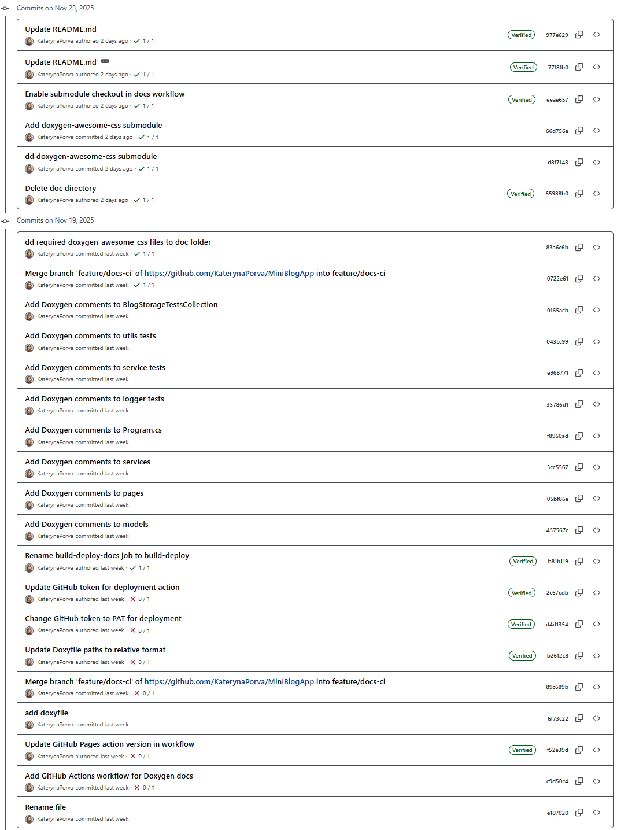
- Документація
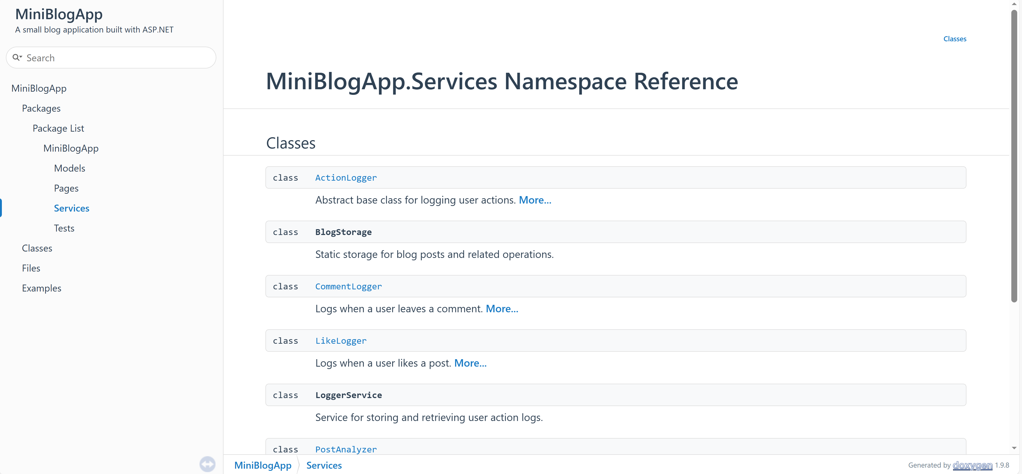
1. Підготовка
У межах лабораторної роботи було виконано такі кроки:
- Використано готовий застосунок із попередньої лабораторної роботи.
- Створено окрему гілку feature/docs-ci для роботи з документацією.
- Оновлено файл README.md, додавши новий розділ Документація із описом та посиланням на згенеровані матеріали.
2. Документування коду
Було проведено повне документування основних компонентів проєкту:
- додано коментарі у форматі Doxygen до моделей, сервісів, Razor Pages, утиліт та юніт-тестів;
- використано всі необхідні теги:
@file, @brief, @details, @param, @return, @throws, @example, @bindproperty, @code and @endcode;
- забезпечено єдиний стиль коментування в усьому проєкті.
3. Генерація документації
- Створено та налаштовано конфігураційний файл Doxyfile.
- Встановлено параметри формування HTML-документації.
- Локально протестовано генерацію — у директорії /docs/html успішно формується повна документація проєкту.
4. CI/CD через GitHub Actions
Створено файл .github/workflows/docs.yml, який автоматизує такі процеси:
- встановлення інструментів Doxygen та Graphviz;
- автоматичну генерацію HTML-документації під час виконання workflow;
- деплой документації на GitHub Pages.
Workflow налаштований на запуск:
- при кожному push у гілку feature/docs-ci;
- а також вручну через Actions → Run workflow.
5. Публікація (GitHub Pages)
- У налаштуваннях репозиторію увімкнено GitHub Pages із джерелом публікації GitHub Actions.
- Після кожного пушу зміни автоматично проходять через CI/CD:
  - генерується документація;
  - результати деплояться на сторінку GitHub Pages.
6. Додаткове оформлення документації
Для покращення зовнішнього вигляду та сучасного стилю HTML-документації було підключено тему.
doxygen-awesome-css — популярний набір стилів, який робить стандартну Doxygen-документацію більш читабельною, адаптивною та візуально приємною.
Використана версія теми:
jothepro/doxygen-awesome-css at 1f3620084ff75734ed192101acf40e9dff01d848
Висновок
Для виконання лабораторної роботи я використала власний проєкт і створила окрему гілку feature/docs-ci, присвячену документації. У цій гілці я налаштувала генерацію HTML-документації за допомогою Doxygen, підключила сучасний стиль doxygen-awesome-css, а також додала автоматичне створення та публікацію документації через GitHub Actions і GitHub Pages. Додатково я оновила файл README.md, де розмістила короткий опис проєкту та посилання на згенеровану документацію.
У процесі виконання роботи я набула практичних навичок конфігурації Doxygen, роботи з Git submodules, створення та налаштування CI/CD-процесів, а також автоматичного розгортання статичних сайтів. Окремо я опанувала підключення сторонніх стилів до документації, роботу з конфігураційними файлами Doxyfile, а також покращила вміння структурувати проєкт і документувати код відповідно до сучасних стандартів.

